权利要求书
- 一种螺母破切器，其特征在于，包括用于套设在螺母（1）外部的破切环（2），所述破切环（2）上连接有轴向与破切环（2）轴向垂直的套筒（3），所述套筒（3）中靠近破切环（2）的一侧滑动配合有钢柱（4），所述钢柱（4）朝向破切环（2）的一端设置有刀刃（5），位于钢柱（4）另一端之后的套筒（3）中螺纹配合有丝杠（6），所述丝杠（6）伸出套筒（3）的端部固定有棱柱形螺帽（7）；钢柱（4）与套筒（3）间设置有钢珠（9），丝杠（6）的长度大于或者等于套筒（3）的长度。
- 根据权利要求1所述的一种螺母破切器，其特征在于，套筒（3）上连接有轴线与套筒（3）轴线垂直的手柄（8）。
- 一种螺母破切器，其特征在于，包括用于套设在螺母（1）外部的破切环（2），所述破切环（2）上连接有轴向与破切环（2）轴向垂直的套筒（3），所述套筒（3）中靠近破切环（2）的一侧滑动配合有钢柱（4），所述钢柱（4）朝向破切环（2）的一端设置有方向与破切环（2）的轴向平行的刀刃（5），位于钢柱（4）另一端之后的套筒（3）中螺纹配合有丝杠（6），所述丝杠（6）伸出套筒（3）的端部固定有棱柱形螺帽（7）；钢柱（4）与套筒（3）间设置有用于使钢柱（4）沿其长度方向运动的限位结构，丝杠（6）的长度大于或者等于套筒（3）的长度。
- 根据权利要求3所述的一种螺母破切器，其特征在于，所述限位结构包括沿钢柱（4）长度方向、设置在钢柱（4）侧壁上的凹槽（10）以及设置在套筒（3）的靠近破切环（2）的侧壁上的限位块，所述限位块位于凹槽（10）中并与凹槽（10）滑动配合。
- 根据权利要求4所述的一种螺母破切器，其特征在于，所述套筒（3）侧壁上穿置有垂直与套筒（3）轴线的固定螺栓（11），所述固定螺栓（11）位于套筒（3）内部的部分即为所述限位块。
- 根据权利要求3至5所述的任一种螺母破切器，其特征在于，套筒（3）上连接有轴线与套筒（3）轴线垂直的手柄（8）。

说明书
一种螺母破切器
技术领域
本实用新型涉及用于破除螺母的装置，具体为一种螺母破切器。
背景技术
机械设备上往往会用到螺母螺栓组件来连接不同的结构，设备使用久了或者用于较潮湿的环境中，就容易导致螺母生锈不容易从螺栓上拆卸下来，当检修或者维修时，对于生锈难以松动的螺母，通常采用气割或者使用锯弓进行人工锯，采用气割的话一不小心就很容易损坏螺栓丝扣，而人工锯的话拆卸螺母又十分费时费力。
发明内容
本实用新型旨在背景技术中的技术问题，提供了一种螺母破切器。
本实用新型解决其技术问题采用的技术手段是：一种螺母破切器，包括用于套设在螺母外部的破切环，所述破切环上连接有轴向与破切环轴向垂直的套筒，所述套筒中靠近破切环的一侧滑动配合有钢柱，所述钢柱朝向破切环的一端设置有刀刃，位于钢柱另一端之后的套筒中螺纹配合有丝杠，所述丝杠伸出套筒的端部固定有棱柱形螺帽；钢柱与套筒间设置有钢珠，丝杠的长度大于或者等于套筒的长度。
使用时，先将钢柱的刀刃方向调整为与螺母轴线一致，然后将破切环套在待破除螺母上，通过棱柱形螺帽旋转丝杠，在钢珠的配合下，丝杠旋转并不会带动钢柱旋转从而不会使刀刃方向发生改变，丝杠朝破切环方向顶，刀刃顶住待破除螺母的一端，待破除螺母的另一端顶住破切环的内壁，这样继续旋转丝杠就能顺利将待破除螺母劈开，即可将螺母与螺栓分离，既省力，又保护了螺栓丝扣，能够在禁止动火的地方操作，结构小巧，实用性较强。
本实用新型解决其技术问题采用的另一种技术手段是：一种螺母破切器，包括用于套设在螺母外部的破切环，所述破切环上连接有轴向与破切环轴向垂直的套筒，所述套筒中靠近破切环的一侧滑动配合有钢柱，所述钢柱朝向破切环的一端设置有方向与破切环的轴向平行的刀刃，位于钢柱另一端之后的套筒中螺纹配合有丝杠，所述丝杠伸出套筒的端部固定有棱柱形螺帽；钢柱与套筒间设置有用于使钢柱沿其长度方向运动的限位结构，丝杠的长度大于或者等于套筒的长度。
使用时，先将破切环套在待破除螺母上，通过棱柱形螺帽旋转丝杠，在限位结构的配合下，丝杠旋转并不会带动钢柱旋转从而不会使刀刃方向发生改变，丝杠朝破切环方向顶，刀刃顶住待破除螺母的一端，待破除螺母的另一端顶住破切环的内壁，这样继续旋转丝杠就能顺利将待破除螺母劈开，即可将螺母与螺栓分离，既省力，又保护了螺栓丝扣，能够在禁止动火的地方操作，结构小巧，实用性较强。
优选的，所述限位结构包括沿钢柱长度方向、设置在钢柱侧壁上的凹槽以及设置在套筒的靠近破切环的侧壁上的限位块，所述限位块位于凹槽中并与凹槽滑动配合。限位块置于凹槽中，那么钢柱就能沿着自身长度方向移动，使得钢柱不会左右旋转，进而刀刃的方向也不会发生改变。
本实用新型的有益效果是：结构小巧，操作简单，省时省力，又保护了螺栓丝扣，能够在禁止动火的地方操作，实用性较强。
附图说明
图1为本实用新型实施例1中所述的一种螺母破切器结构示意图。
图2为本实用新型实施例2中所述的一种螺母破切器结构示意图。
图中：1-螺母；2-破切环；3-套筒；4-钢柱；5-刀刃；6-丝杠；7-棱柱形螺帽；8-手柄；9-钢珠；10-凹槽；11-固定螺栓。
具体实施方式
参照图1和图2，对本实用新型所述的一种螺母破切器进行详细说明。
实施例1：一种螺母破切器，如图1所示，包括用于套设在螺母1外部的破切环2，所述破切环2上连接有轴向与破切环2轴向垂直的套筒3，所述套筒3中靠近破切环2的一侧滑动配合有钢柱4，所述钢柱4朝向破切环2的一端设置有刀刃5，位于钢柱4另一端之后的套筒3中螺纹配合有丝杠6，所述丝杠6伸出套筒3的端部固定有棱柱形螺帽7；钢柱4与套筒3间设置有钢珠9，丝杠6的长度大于或者等于套筒3的长度；套筒3上连接有轴线与套筒3轴线垂直的手柄8。设置手柄8是为了操作更加方便，结构合理，更加省力。所述棱柱形螺帽7为六棱柱形螺帽7。
使用时，先将钢柱4的刀刃5方向调整为与螺母1轴线一致，然后将破切环2套在待破除螺母1上，手持手柄8，通过棱柱形螺帽7旋转丝杠6，在钢珠9的配合下，丝杠6旋转并不会带动钢柱4旋转从而不会使刀刃5方向发生改变，丝杠6朝破切环2方向顶，刀刃5顶住待破除螺母1的一端，待破除螺母1的另一端顶住破切环2的内壁，这样继续旋转丝杠6就能顺利将待破除螺母1劈开，即可将螺母1与螺栓分离，既省力，又保护了螺栓丝扣，能够在禁止动火的地方操作，结构小巧，实用性较强。
实施例2：一种螺母破切器，如图2所示，包括用于套设在螺母1外部的破切环2，所述破切环2上连接有轴向与破切环2轴向垂直的套筒3，所述套筒3中靠近破切环2的一侧滑动配合有钢柱4，所述钢柱4朝向破切环2的一端设置有方向与破切环2的轴向平行的刀刃5，位于钢柱4另一端之后的套筒3中螺纹配合有丝杠6，所述丝杠6伸出套筒3的端部固定有棱柱形螺帽7；钢柱4与套筒3间设置有用于使钢柱4沿其长度方向运动的限位结构，丝杠6的长度大于或者等于套筒3的长度。所述限位结构包括沿钢柱4长度方向、设置在钢柱4侧壁上的凹槽10以及设置在套筒3的靠近破切环2的侧壁上的限位块，所述限位块位于凹槽10中并与凹槽10滑动配合。限位块置于凹槽10中，那么钢柱4就能沿着自身长度方向移动，使得钢柱4不会左右旋转，进而刀刃5的方向也不会发生改变。具体的，所述套筒3侧壁上穿置有垂直与套筒3轴线的固定螺栓11，所述固定螺栓11位于套筒3内部的部分即为所述限位块。为了在设置整体结构时更加容易操作，所以直接在套筒3的侧壁上直接钉一个固定螺栓11。套筒3上还连接有轴线与套筒3轴线垂直的手柄8。设置手柄8是为了操作更加方便，结构合理，更加省力。所述棱柱形螺帽7为六棱柱形螺帽7。
使用时，先将破切环2套在待破除螺母1上，手持手柄8，通过棱柱形螺帽7旋转丝杠6，在固定螺栓11和凹槽10的配合下，丝杠6旋转并不会带动钢柱4旋转从而不会使刀刃5方向发生改变，丝杠6朝破切环2方向顶，刀刃5顶住待破除螺母1的一端，待破除螺母1的另一端顶住破切环2的内壁，这样继续旋转丝杠6就能顺利将待破除螺母1劈开，即可将螺母1与螺栓分离，既省力，又保护了螺栓丝扣，能够在禁止动火的地方操作，结构小巧，实用性较强。
以上具体结构和尺寸数据是对本实用新型的较佳实施例进行了具体说明，但本实用新型创造并不限于所述实施例，熟悉本领域的技术人员在不违背本实用新型精神的前提下还可做出种种的等同变形或者替换，这些等同的变形或替换均包含在本申请权利要求所限定的范围内。
说明书摘要
本实用新型涉及用于破除螺母的装置，具体为一种螺母破切器，解决了背景技术中的技术问题，其包括用于套设在螺母外部的破切环，破切环上连接有轴向与破切环轴向垂直的套筒，所述套筒中靠近破切环的一侧滑动配合有钢柱，所述钢柱朝向破切环的一端设置有刀刃，位于钢柱另一端之后的套筒中螺纹配合有丝杠，所述丝杠伸出套筒的端部固定有棱柱形螺帽；钢柱与套筒间设置有钢珠，丝杠的长度大于或者等于套筒的长度；套筒上连接有轴线与套筒轴线垂直的手柄。本实用新型结构小巧，操作简单，省时省力，又保护了螺栓丝扣，能够在禁止动火的地方操作，实用性较强。
说明书附图
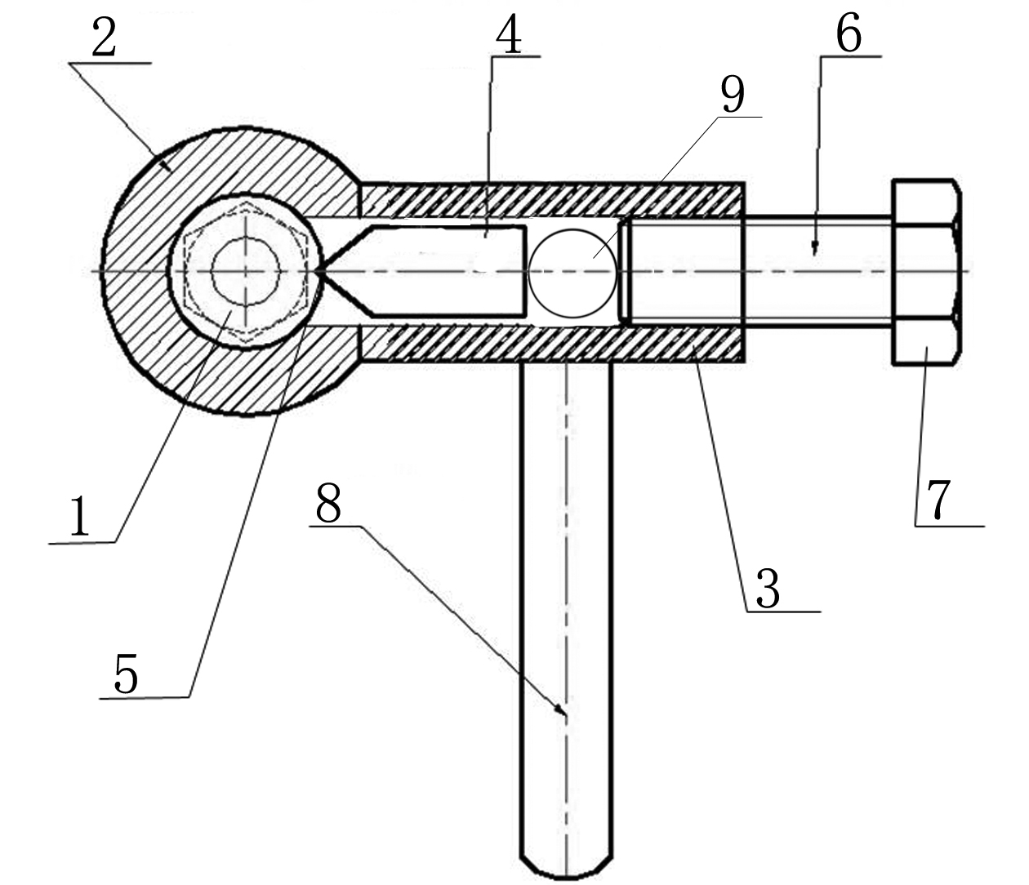
图1
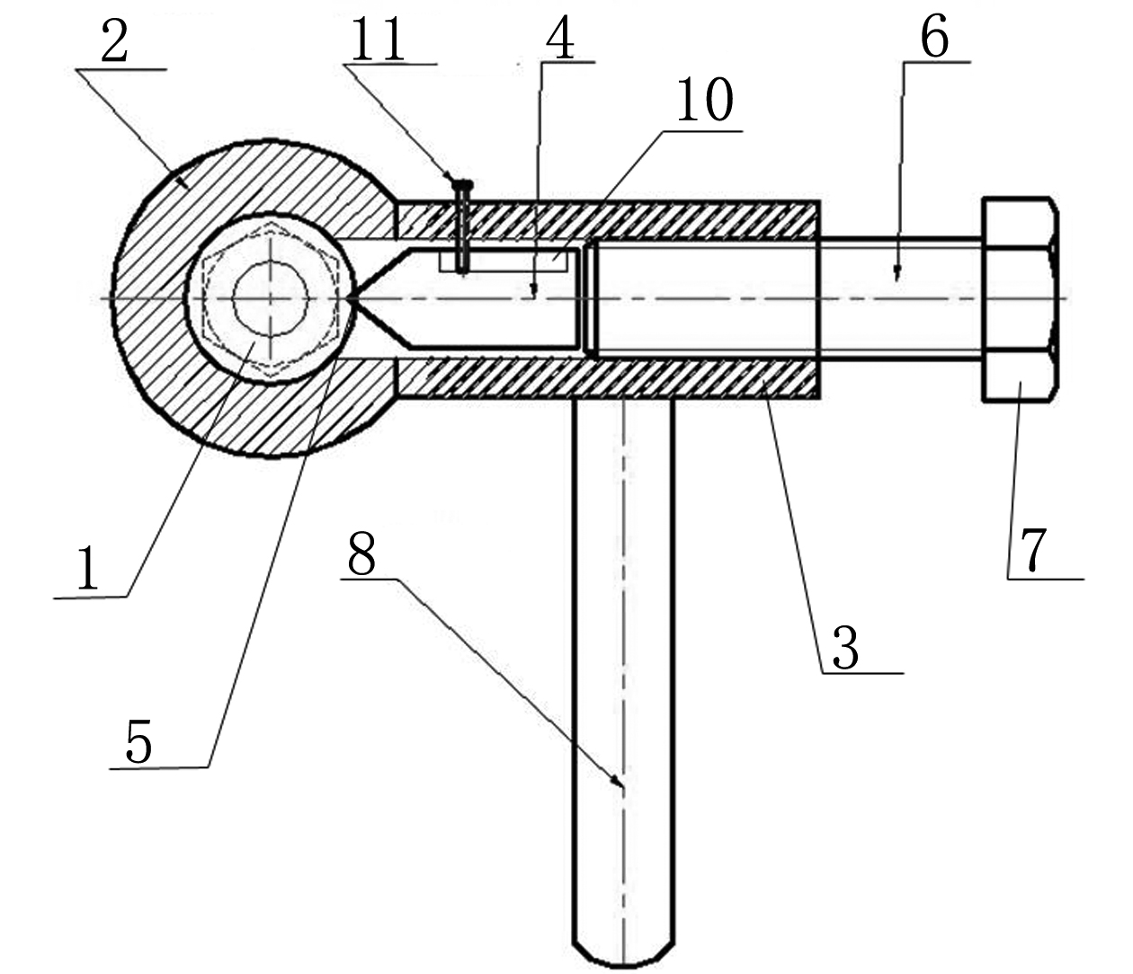
图2

